

**АГЕНТСТВО ПО ОХРАНЕ КУЛЬТУРНОГО НАСЛЕДИЯ**

**РЕСПУБЛИКИ ДАГЕСТАН**

**(Дагнаследие)**

**П Р И К А З**

№___________ «___» _________2024г.

**Об утверждении границ зон охраны объекта культурного**

**наследия регионального значения** **«Здание», 30-е года ХХ века** **(Республика Дагестан, г. Махачкала, ул. Ленина, д.9/15) (уточненный адрес: Республика Дагестан, г. Махачкала,** **пр-кт Расула Гамзатова, 9) и требований к градостроительным регламентам в границах данных зон**

В соответствии со статьей 34 Федерального закона от 25 июня 2002 г. № 73-ФЗ «Об объектах культурного наследия (памятниках истории и культуры) народов Российской Федерации» (Собрание законодательства РФ, 2002, № 26, ст. 2519; 2024, № 33 (Часть II), ст. 5023), постановлением Правительства Российской Федерации от 12 сентября 2015 г. № 972 «Об утверждении Положения о зонах охраны объектов культурного наследия (памятников истории и культуры), народов Российской Федерации и о признании утратившими силу отдельных положений нормативных правовых актов Правительства Российской Федерации» (Собрание законодательства РФ, 2015, № 38, ст. 5298; 2021, № 44 (Часть III), ст. 7408), подпунктом 6.3 пункта 6 статьи 7, статьей 20 Закона Республики Дагестан от 3 февраля 2009г. № 7 «Об объектах культурного наследия (памятниках истории и культуры) народов Российской Федерации, расположенных на территории Республики Дагестан» (Собрание законодательства Республики Дагестан, 2009, № 3, ст. 77; официальный интернет-портал правовой информации (http://www.pravo.gov.ru), 2024, 11 марта, № 0500202403110028), Положением об Агентстве по охране культурного наследия Республики Дагестан, утвержденным постановлением Правительства Республики Дагестан от 18 ноября 2016 г. № 342 (официальный интернет-портал правовой информации (http://www.pravo.gov.ru), 2016, 23 ноября, № 0500201611230005; 2024, 27 апреля, № 0500202404270014),

**приказываю:**

1.Утвердить границы зон охраны объекта культурного наследия регионального значения «Здание», 30-е года ХХ века, расположенного по адресу: Республика Дагестан, г. Махачкала, ул. Ленина, д.9/15 (уточненный адрес: Республика Дагестан, г. Махачкала, пр-кт Расула Гамзатова, 9), согласно приложению № 1;

2.Утвердить требования к градостроительным регламентам в границах зон охраны объекта культурного наследия регионального значения, указанного в пункте 1 настоящего приказа, согласно приложению № 2.

3. Отделу правового обеспечения направить настоящий приказ на государственную регистрацию в Министерство юстиции Республики Дагестан, официальную копию приказа в Прокуратуру Республики Дагестан и Управление Министерства юстиции Российской Федерации по Республике Дагестан для включения в федеральный регистр Российской Федерации в установленном законодательством порядке.

4. Отделу по работе с единым государственным реестром объектов культурного наследия обеспечить размещение информации о границах зон охраны, режимах использования земель и земельных участков и требований к градостроительным регламентам в границах зон охраны объекта культурного наследия регионального значения «Здание», 30-е года ХХ века, расположенного по адресу: Республика Дагестан, г. Махачкала, пр-кт Расула Гамзатова, 9, в едином государственном реестре объектов культурного наследия (памятников истории и культуры) народов Российской Федерации, в федеральной государственной информационной системе территориального планирования, а также направить указанную информацию в орган кадастрового учета для внесения в государственный кадастр недвижимости.

Направить копию приказа в Администрацию городского округа с внутригородским делением «город Махачкала» в течение семи календарных дней с даты вступления в силу данного приказа.

5. Консультанту отдела Алиевой Н.М. разместить настоящий приказ на сайте Агентства по охране культурного наследия Республике Дагестан в информационно-телекоммуникационной сети «Интернет» (https://dagnasledie.e-dag.ru/).

6. Настоящий приказ вступает в силу в установленном законодательством порядке.

7. Контроль за исполнением настоящего приказа оставляю за собой.

**Руководитель М. Мусаев**

Приложение № 1

к приказу Агентства по охране культурного наследия Республики Дагестан

от «__» _______ 2024 года № _____

**Карта (схема) границ зон охраны объекта культурного наследия регионального значения «Здание», 30-е года ХХ века, расположенного по адресу: Республика Дагестан, г. Махачкала,**

**пр-кт Расула Гамзатова, 9.**

**М 1:1000**

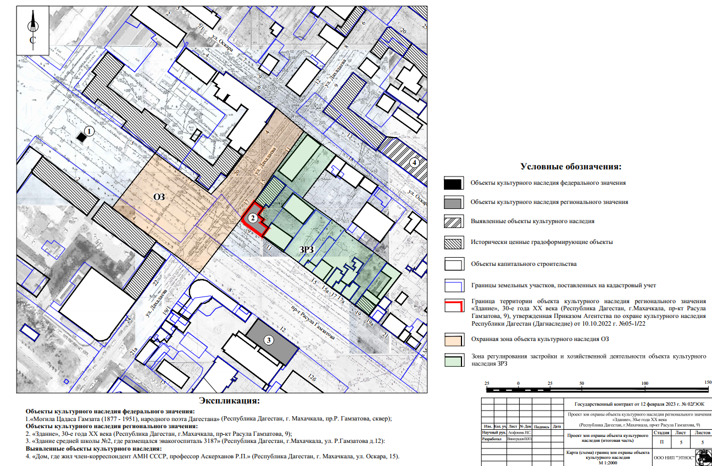

Рис.1. Карта (схема) границ зон охраны объекта культурного наследия регионального значения «Здание», 30-е года ХХ века, (Республика Дагестан, г. Махачкала, пр-кт Расула Гамзатова, 9).

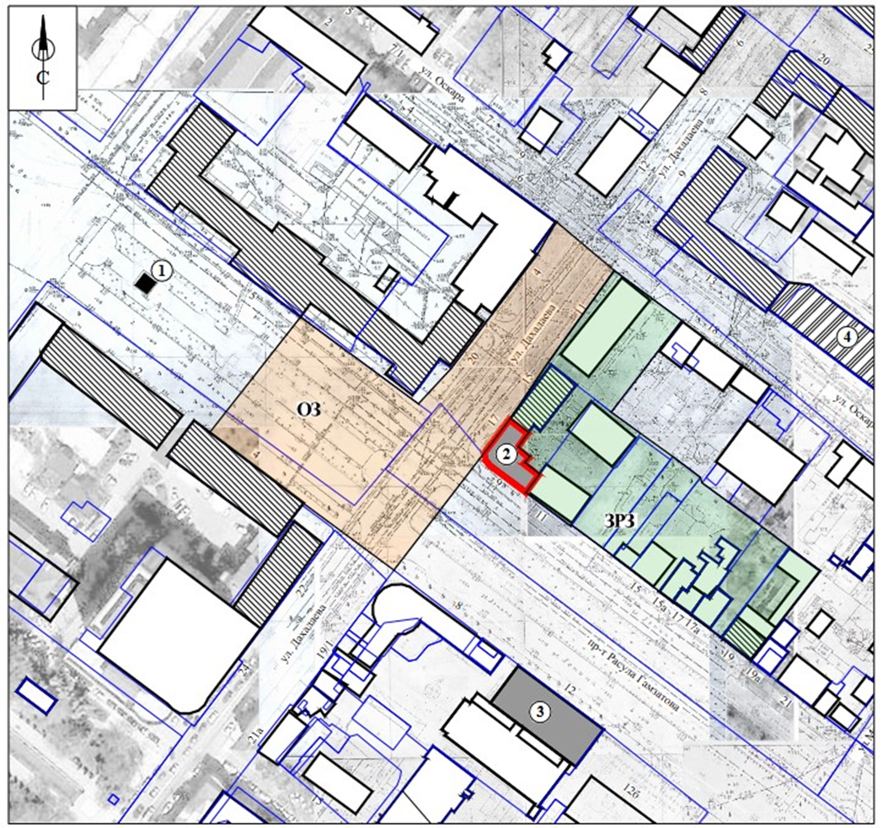

Рис.2. Карта (схема) границ зон охраны объекта культурного наследия регионального значения «Здание», 30-е года ХХ века, (Республика Дагестан, г. Махачкала, пр-кт Расула Гамзатова, 9).

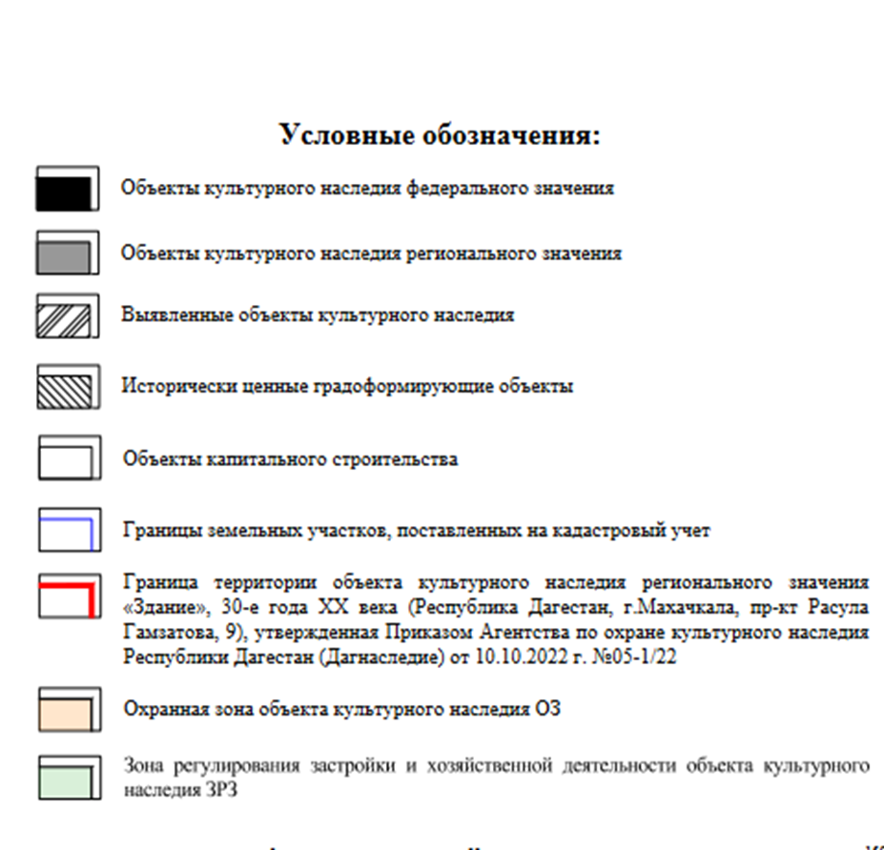

Рис.3. Условные обозначения к карта (схема) границ зон охраны объекта культурного наследия регионального значения «Здание», 30-е года ХХ века, (Республика Дагестан, г. Махачкала, пр-кт Расула Гамзатова, 9).

**Экспликация:**

**Объект культурного наследия федерального значения:**

1.«Могила Цадаса Гамзата (1877 - 1951), народного поэта Дагестана» (Республика Дагестан, г. Махачкала, пр.Р. Гамзатова, сквер);

**Объекты культурного наследия регионального значения:**

2. «Здание», 30-е года XX века (Республика Дагестан, г.Махачкала, пр-кт Расула Гамзатова, 9);

3. «Здание средней школы №2, где размещался эвакогоспиталь 3187» (Республика Дагестан, г.Махачкала, ул. Р.Гамзатова д.12):

**I. Установление границы охранной зоны объекта культурного наследия регионального значения** **«Здание», 30-е года ХХ века, расположенного по адресу: Республика Дагестан, г. Махачкала, пр-кт Расула Гамзатова, 9.**

**1.1.Описание прохождения границы охранной зоны объекта**

**культурного наследия (ОЗ)**

|  |  |  |  |  |
| --- | --- | --- | --- | --- |
| **Прохождение границы** | | **Описание прохождения границы** | | |
| **от точки** | **до точки** |
| **Направление** | **Протяженность, м** | **Дирекционный угол** |

| **1** | **2** | **3** | **4** | **5** |
| --- | --- | --- | --- | --- |
| 1 | 2 | в юго-восточном | 28.33 | 130° 6' 12" |
| 2 | 3 | в юго-западном | 42.45 | 215° 40' 55" |
| 3 | 4 | в юго-западном | 25.24 | 214° 2' 56" |
| 4 | 5 | в юго-западном | 15.43 | 217° 18' 29" |
| 5 | 6 | в юго-западном | 56.30 | 217° 34' 27" |
| 6 | 7 | в северо-западном | 42.04 | 306° 25' 13" |
| 7 | 8 | в северо-западном | 44.11 | 307° 13' 26" |
| 8 | 9 | в северо-восточном | 55.00 | 38° 9' 35" |
| 9 | 10 | в юго-восточном | 54.87 | 126° 24' 55" |
| 10 | 11 | в северо-восточном | 18.03 | 42° 44' 49" |
| 11 | 12 | в северо-восточном | 53.65 | 37° 1' 48" |
| 12 | 1 | в северо-восточном | 14.11 | 30° 32' 45" |

**1.2. Сведения о местоположении границы охранной зоны объекта культурного наследия (перечень координат характерных (поворотных) точек) (ОЗ)**

|  |
| --- |
| **Описание местоположения границы** |

**охранной зоны объекта культурного наследия регионального значения**

|  |  |  |  |  |  |  |  |  |
| --- | --- | --- | --- | --- | --- | --- | --- | --- |
| Сведения об объекте | | | | | | | | |
| № п/п | | Характеристики объекта | | | | Описание характеристик | | |
| 1 | | 2 | | | | 3 | | |
| 1 | | Местоположение объекта | | | | Республика Дагестан, г. Махачкала | | |
| 2 | | Площадь объекта +/- величина погрешности определения площади  (Р+/- Дельта Р) | | | | 7147 м2 ± 30 м2 | | |
| 3 | | Иные характеристики объекта | | | | - | | |
| Сведения о местоположении границ объекта | | | | | | | | |
| 1. Система координат МСК-05 | | | | | | | | |
| 2. Сведения о характерных точках границ объекта | | | | | | | | |
| Обозначение характерных точек границ | | Координаты, м | | Метод определения координат характерной точки | | Средняя квадратическая погрешность положения характерной точки (Мt), м | Описание обозначения точки на местности (при наличии) | |
| Х | Y |
| **1** | | **2** | **3** | **4** | | **5** | **6** | |
|  | | 218253,82 | 350388,20 | Картометрический | | 0.10 | - | |
|  | | 218235,57 | 350409,87 | Картометрический | | 0.10 | - | |
|  | | 218201,09 | 350385,11 | Картометрический | | 0.10 | - | |
|  | | 218180,18 | 350370,98 | Картометрический | | 0.10 | - | |
|  | | 218167,91 | 350361,63 | Картометрический | | 0.10 | - | |
|  | | 218123,29 | 350327,30 | Картометрический | | 0.10 | - | |
|  | | 218148,25 | 350293,47 | Картометрический | | 0.10 | - | |
|  | | 218174,93 | 350258,35 | Картометрический | | 0.10 | - | |
|  | | 218218,18 | 350292,33 | Картометрический | | 0.10 | - | |
|  | | 218185,60 | 350336,48 | Картометрический | | 0.10 | - | |
|  | | 218198,84 | 350348,72 | Картометрический | | 0.10 | - | |
|  | | 218241,67 | 350381,03 | Картометрический | | 0.10 | - | |
| 1 | | 218253,82 | 350388,20 | Картометрический | | 0.10 | - | |
| 3. Сведения о характерных точках части (частей) границы объекта | | | | | | | | |
| Обозначение характерных точек границ | | Координаты, м | | Метод определения координат характерной точки | | Средняя квадратическая погрешность положения характерной точки (Мt), м | Описание обозначения точки на местности (при наличии) | |
| Х | Y |
| **1** | | **2** | **3** | **4** | | **5** | **6** | |
| - | | - | - | - | | - | - | |

**II. Установление зон регулирования застройки и хозяйственной деятельности объекта культурного наследия регионального значения** **«Здание», 30-е года ХХ века, расположенного по адресу: Республика Дагестан, г. Махачкала, пр-кт Расула Гамзатова, 9.**

**2.1. Описание прохождения границы зоны регулирования застройки и хозяйственной деятельности** **объекта культурного наследия регионального значения ЗРЗ**

|  |  |  |  |  |
| --- | --- | --- | --- | --- |
| **Прохождение границы** | | **Описание прохождения границы** | | |
| **от точки** | **до точки** |
| **Направление** | **Протяженность, м** | **Дирекционный угол** |

| **1** | **2** | **3** | **4** | **5** |
| --- | --- | --- | --- | --- |
| 1 | 2 | в юго-восточном | 31.45 | 127° 36' 58" |
| 2 | 3 | в юго-западном | 43.32 | 217° 49' 26" |
| 3 | 4 | в юго-восточном | 13.54 | 217° 10' 58" |
| 4 | 5 | в юго-восточном | 14.96 | 307° 10' 58" |
| 5 | 6 | в юго-восточном | 12.92 | 307° 49' 4" |
| 6 | 7 | в юго-восточном | 02.16 | 306° 32' 58" |
| 7 | 8 | в юго-восточном | 12.28 | 307° 9' 35" |
| 8 | 9 | в юго-восточном | 15.54 | 307° 44' 37" |
| 9 | 10 | в юго-восточном | 12.56 | 307° 11' 18" |
| 10 | 11 | в юго-восточном | 14.75 | 306° 29' 4" |
| 11 | 12 | в юго-западном | 42.28 | 216° 52' 12" |
| 12 | 13 | в юго-западном | 00.25 | 306° 50' 33" |
| 13 | 14 | в северо-западном | 04.18 | 36° 42' 10" |
| 14 | 15 | в северо-западном | 15.84 | 36° 20' 7" |
| 15 | 16 | в северо-западном | 16.46 | 308° 15' 11" |
| 16 | 17 | в северо-западном | 06.32 | 40° 1' 49" |
| 17 | 18 | в северо-западном | 13.77 | 309° 17' 22" |
| 18 | 19 | в северо-западном | 12.95 | 36° 21' 5" |
| 19 | 20 | в северо-западном | 14.56 | 307° 56' 41" |
| 20 | 21 | в северо-западном | 00.50 | 34° 2' 56" |
| 21 | 22 | в северо-западном | 20.98 | 35° 40' 55" |
| 22 | 23 | в северо-восточном | 00.69 | 127° 36' 58" |
| 23 | 24 | в северо-восточном | 07.93 | 217° 49' 26" |
| 24 | 25 | в северо-западном | 07.04 | 217° 10' 58" |
| 25 | 26 | в северо-восточном | 02.94 | 307° 10' 58" |
| 26 | 27 | в северо-западном | 05.69 | 307° 49' 4" |
| 27 | 28 | в северо-восточном | 06.63 | 306° 32' 58" |
| 28 | 29 | в северо-западном | 08.64 | 307° 9' 35" |
| 29 | 30 | в северо-восточном | 25.24 | 307° 44' 37" |
| 30 | 1 | в северо-восточном | 42.45 | 307° 11' 18" |

**2.2. Сведения о местоположении границы зоны регулируемой застройки и хозяйственной деятельности объекта культурного наследия (перечень координат характерных (поворотных) точек) ЗРЗ**

|  |
| --- |
| **Описание местоположения границы** |
| **зоны регулирования застройки и хозяйственной деятельности**  **объекта культурного наследия регионального значения ЗРЗ** |

|  |  |  |  |  |  |  |  |  |
| --- | --- | --- | --- | --- | --- | --- | --- | --- |
| Сведения об объекте | | | | | | | | |
| № п/п | | Характеристики объекта | | | | Описание характеристик | | |
| 1 | | 2 | | | | 3 | | |
| 1 | | Местоположение объекта | | | | Республика Дагестан, г. Махачкала | | |
| 2 | | Площадь объекта +/- величина погрешности определения площади  (Р+/- Дельта Р) | | | | 6486 м2 ± 28 м2 | | |
| 3 | | Иные характеристики объекта | | | | - | | |
| Сведения о местоположении границ объекта | | | | | | | |
| 1. Система координат МСК-05 | | | | | | | |
| 2. Сведения о характерных точках границ объекта | | | | | | | |
| Обозначение характерных точек границ | | Координаты, м | | Метод определения координат характерной точки | | Средняя квадратическая погрешность положения характерной точки (Мt), м | Описание обозначения точки на местности (при наличии) |
| Х | Y |

| **1** | **2** | **3** | **4** | **5** | **6** |
| --- | --- | --- | --- | --- | --- |
|  | 218235,57 | 350409,87 | Картометрический | 0.10 | - |
|  | 218216,84 | 350435,14 | Картометрический | 0.10 | - |
|  | 218182,50 | 350408,74 | Картометрический | 0.10 | - |
|  | 218174,55 | 350419,70 | Картометрический | 0.10 | - |
|  | 218165,82 | 350431,85 | Картометрический | 0.10 | - |
|  | 218158,04 | 350442,16 | Картометрический | 0.10 | - |
|  | 218155,98 | 350442,80 | Картометрический | 0.10 | - |
|  | 218148,70 | 350452,69 | Картометрический | 0.10 | - |
|  | 218139,54 | 350465,24 | Картометрический | 0.10 | - |
|  | 218132,02 | 350475,30 | Картометрический | 0.10 | - |
|  | 218123,02 | 350486,98 | Картометрический | 0.10 | - |
|  | 218089,62 | 350461,05 | Картометрический | 0.10 | - |
|  | 218089,42 | 350460,90 | Картометрический | 0.10 | - |
|  | 218091,95 | 350457,57 | Картометрический | 0.10 | - |
|  | 218101,66 | 350445,06 | Картометрический | 0.10 | - |
|  | 218111,46 | 350431,84 | Картометрический | 0.10 | - |
|  | 218115,28 | 350426,80 | Картометрический | 0.10 | - |
|  | 218123,71 | 350415,91 | Картометрический | 0.10 | - |
|  | 218131,54 | 350405,59 | Картометрический | 0.10 | - |
|  | 218140,20 | 350393,88 | Картометрический | 0.10 | - |
|  | 218139,80 | 350393,58 | Картометрический | 0.10 | - |
|  | 218152,38 | 350376,79 | Картометрический | 0.10 | - |
|  | 218152,93 | 350377,20 | Картометрический | 0.10 | - |
|  | 218159,32 | 350381,90 | Картометрический | 0.10 | - |
|  | 218163,68 | 350376,37 | Картометрический | 0.10 | - |
|  | 218165,93 | 350378,26 | Картометрический | 0.10 | - |
|  | 218169,53 | 350373,86 | Картометрический | 0.10 | - |
|  | 218174,87 | 350377,79 | Картометрический | 0.10 | - |
|  | 218180,18 | 350370,98 | Картометрический | 0.10 | - |
|  | 218201,09 | 350385,11 | Картометрический | 0.10 | - |
| 1 | 218235,57 | 350409,87 | Картометрический | 0.10 | - |
| 3. Сведения о характерных точках части (частей) границы объекта | | | | | |
| Обозначение характерных точек границ | Координаты, м | | Метод определения координат характерной точки | Средняя квадратическая погрешность положения характерной точки (Мt), м | Описание обозначения точки на местности (при наличии) |
| Х | Y |
| - | - | - | - | - | - |

Приложение № 2

к приказу Агентства по охране культурного наследия

Республики Дагестан

от «__» _______ 2024 года № _____

**Т Р Е Б О В А Н И Я**

**к градостроительным регламентам в границах зон**

**охраны объекта культурного наследия регионального значения**

**«Здание», 30-е года ХХ века (Республика Дагестан, г. Махачкала,**

**пр-кт Расула Гамзатова, 9.)**

В соответствии с абзацем 2 пункта 3 статьи 34 Федерального закона от 25 июня 2002 г. № 73-ФЗ «Об объектах культурного наследия (памятниках истории и культуры) народов Российской Федерации», пунктом 2 статьи 20 Закона Республики Дагестан от 3 февраля 2009 г. № 7 «Об объектах культурного наследия (памятниках истории и культуры) народов Российской Федерации, расположенных на территории Республики Дагестан» и постановлением Правительства Российской Федерации от 12 сентября 2015 г. № 972 «Об утверждении Положения о зонах охраны объектов культурного наследия (памятников истории и культуры) народов Российской Федерации и о признании утратившими силу отдельных положений нормативных правовых актов Правительства Российской Федерации» устанавливаются следующие режимы использования земель и требования к градостроительным регламентам.

**I. Особый режим использования земель и земельных участков**

**и требования к градостроительным регламентам в границах**

**охранной зоны (ОЗ)**

**1. Настоящим режимом разрешается:**

1) применение специальных мер, направленных на сохранение и восстановление (регенерацию) историко-градостроительной и (или) природной среды объекта культурного наследия регионального значения «Здание» (восстановление, воссоздание, восполнение частично или полностью утраченных элементов и (или) характеристик историко-градостроительной и (или) природной среды);

2) сохранение градостроительных (планировочных, типологических, масштабных) характеристик историко-градостроительной и природной среды: исторических линий застройки, исторически сложившейся планировочной структуры дорог и улиц, озелененных территорий;

3) прокладка, ремонт и реконструкция подземных инженерных коммуникаций с последующим восстановлением нарушенных поверхностей;

4) сохранение и организация проездов, проходов, необходимых для обеспечения функционирования территории;

5) обеспечение визуального восприятия объекта культурного наследия регионального значения «Здание» в его историко­-градостроительной и природной среде, в том числе сохранение соотношения открытых и закрытых пространств;

6) соблюдение требований в области охраны окружающей среды, необходимых для обеспечения сохранности объекта культурного наследия регионального значения «Здание» в его историческом и ландшафтном окружении;

7) размещение временных автопарковок, связанных с функционированием объектов, расположенных в границах территории объекта культурного наследия «Здание» и на смежных территориях.

**2. Настоящим режимом ограничивается:**

1) капитальный ремонт и реконструкция объектов капитального строительства и их частей, в том числе касающееся их размеров, пропорций и параметров, использования отдельных строительных материалов, применения цветовых решений, особенностей деталей и малых архитектурных форм, с условием сохранения сложившихся объемно-пространственных и архитектурных характеристик;

2) хозяйственная деятельность, с учетом обеспечения сохранности объекта культурного наследия регионального значения «Здание»;

3) благоустройство территории, не ухудшающее условия восприятия объекта культурного наследия в его историко-градостроительной среде, в том числе:

а) применение при изготовлении элементов благоустройства и малых архитектурных форм традиционных материалов (камень, дерево, литой и кованый металл);

б) создание безбарьерной городской среды, с учетом устройства пандусов и других приспособлений, обеспечивающих передвижение маломобильных групп населения;

в) озеленение территории (деревья, кустарники, газоны, клумбы, цветники), не препятствующее визуальному восприятию объекта культурного наследия «Здание»;

г) размещение малых архитектурных форм – скамеек, урн, пандусов, столбов освещения, скульптур, памятных знаков.

4) установка следующих средств наружной рекламы и информации:

а) рекламных конструкций, информационных указателей, надписей и обозначений, памятных знаков, с соблюдением следующих габаритных параметров: не более 1,2 м по высоте и 0,8 м по ширине);

б) элементов информационно-декоративного оформления событийного характера (мобильные информационные конструкции), включая праздничное оформление, с учетом их демонтажа по окончанию проведения события, мероприятия.

**3. Запрещается:**

1) строительство объектов капитального строительства, за исключением применения специальных мер, указанных в пункте 1 части 1 настоящего Режима;

2) прокладка инженерных коммуникаций (теплотрасс, газопроводов, электрокабелей, линий телефонной связи и др.) надземным способом и по фасадам зданий;

3) размещение рекламных конструкций, за исключением случаев, предусмотренных пунктом 4 части 2 настоящего Режима;

4) установка нестационарных торговых объектов, за исключением периодов проведения мероприятий;

5) ремонт и реконструкция существующей наземной транспортной инфраструктуры с повышением высотных отметок.

**4. Градостроительные регламенты** земельных участков, расположенных в границах охранной зоны объекта культурного наследия «Здание», устанавливаются Правилами землепользования и застройки города Махачкала с учетом настоящих требований.

**II. Режим использования земель и земельных участков и требования к градостроительным регламентам в границах** **зоны регулирования застройки****и хозяйственной деятельности**  **ЗРЗ**

**1. Настоящим режимом разрешается:**

1) обеспечение визуального восприятия объекта культурного наследия регионального значения «Здание», в его историко-градостроительной и природной среде;

2) сохранение качества окружающей среды, необходимого для обеспечения сохранности объекта культурного наследия «Здание» в его историко-градостроительной и природной среде;

3) соблюдение требований в области охраны окружающей среды, необходимых для обеспечения сохранности объекта культурного наследия «Здание» в его историческом и ландшафтном окружении;

4) проведение мероприятий, направленных на сохранение и восстановление (регенерацию) историко-градостроительной среды объекта культурного наследия, в том числе адаптация архитектурно-художественного решения, цветового решения уличных фасадов и крыш существующих объектов капитального строительства к параметрам исторической среды, характерной для г. Махачкалы второй четверти XX века.

**2.** **Настоящим режимом ограничивается:**

1) строительство, капитальный ремонт и реконструкция объектов капитального строительства и их частей (за исключением исторически ценных градоформирующих объектов) и некапитальных строений при условии обеспечения масштабного соответствия их габаритов историко-градостроительной среде с учетом следующих требований и ограничений:

а) предельная разрешенная высота от существующей отметки земли до конька скатной крыши – не более 18,0 метров, до верха конструкций плоской крыши не более 14,0 метров; шпили, башни, флагштоки - без ограничения;

б) стилистическая направленность архитектуры уличных фасадов - исторический контекстуализм или нейтральная;

в) силуэтность – нейтральная;

г) строительные отделочные материалы уличных фасадов - натуральные (открытая лицевая кирпичная кладка, штукатурка с покраской, деревянная обшивка в т.ч. с покраской и др.);

д) цветовое решение уличных фасадов и кровель – нейтрального характера.

2) сохранение исторически ценных градоформирующих объектов: - Общественное здание (г. Махачкала, ул. Дахадаева, 15), Жилой дом (г. Махачкала, пр-т Расула Гамзатова, 19) с учетом следующих требований:

а) текущий и капитальный ремонт - без изменения исторического архитектурного облика уличных фасадов и формы крыши объектов, при сохранении ценных деталей и элементов декора фасадов, с воссозданием утраченных элементов;

б) реконструкция - с сохранением и восстановлением исторических:

- высотных параметров;

- общего исторического облика уличных фасадов;

- форм и размеров архитектурных деталей;

- формы крыши с использованием традиционных кровельных материалов;

- структуры и пропорций расположения оконных и дверных проемов;

- подлинных ценных элементов фасадного декора;

- системы отделки, цветового решения и системы покраски фасадов и кровли;

в) при необходимости - увеличение площади застройки за счет пристроев с дворовой стороны;

г) при неудовлетворительном техническом состоянии исторически ценного градоформирующего объекта, подтвержденном инженерным обследованием, допустимо компенсационное строительство после проведения научной фиксации объекта (обмерные чертежи, выполненные в объеме, дающем полное представление об архитектурном облике и планировочной структуре объекта, фотофиксация объекта).

3) хозяйственная деятельность с учетом обеспечения сохранности объекта культурного наследия регионального значения «Здание», в его историко-градостроительной и природной среде:

а) размещение рекламных конструкций, информационных указателей, надписей и обозначений, памятных знаков, с учетом сохранения визуального восприятия объекта культурного наследия регионального значения «Здание»;

б) в отношении зданий, формирующих территории общего пользования (в отношении зданий, выходящих фасадами на улицу Дахадаева и пр-т Расула Гамзатова) исключается строительство, прокладка инженерных коммуникаций (теплотрасс, газопроводов, электрокабелей) надземным способом и по фасадам зданий.

4) в оформлении зданий, строений и сооружений, а также их частей конструкций и материалов исключается применение:

а) ярких и блестящих кровельных материалов;

б) ярких и контрастирующих цветовых решений фасадов;

в) нетрадиционных материалов отделки уличных фасадов (сайдинг, пластик и т.п.);

г) фрагментарной отделки фасадов зданий, формирующих территории общего пользования (улицы, проезды).

5) проведение земляных, землеустроительных, мелиоративных, хозяйственных и иных работ, а также капитальный ремонт и реконструкция существующих строений с условием исключения применения технологий строительных и иных работ, оказывающих динамические воздействия на грунты, создающих вибрационные нагрузки.

6) установка нестационарных торговых объектов, за исключением периодов проведения мероприятий.

**3. Настоящим режимом устанавливаются иные требования**, необходимые для обеспечения сохранности объекта культурного наследия регионального значения «Здание» в его историко-градостроительной и природной среде:

1) сохранение исторически сложившейся планировочной структуры дорог и улиц, озелененных территорий;

2) сохранение и организация проездов, проходов, необходимых для обеспечения функционирования территории;

3) снос (демонтаж) по мере амортизации объектов капитального и некапитального строительства, не имеющих исторической ценности, а также некапитальных строений, сооружений.

**4. Градостроительные регламенты** земельных участков, расположенных в границах зоны регулирования застройки и хозяйственной деятельности объекта культурного наследия «Здание», устанавливаются Правилами землепользования и застройки города Махачкала с учетом настоящих требований.